

Informatikos fakultetas

**T120B165 Saityno taikomųjų programų projektavimas**

**Projekto „GraffitiTour“ ataskaita**

|  |  |  |
| --- | --- | --- |
|  | Studentas: | Ignas Jasonas, IFF-6/6 |
| Dėstytojai: | Tomas Blažauskas  Petras Tamošiūnas |

Kaunas 2019

Turinys

1. Sprendžiamo uždavinio aprašymas 3

1.1. Sistemos paskirtis 3

1.2. Funkciniai reikalavimai 3

2. Sistemos architektūra 3

3. Vartotojo sąsajos projektas 5

4. API specifikacija 14

5. API panaudojimo pavyzdžiai 19

6. Išvados 21

# Sprendžiamo uždavinio aprašymas

## Sistemos paskirtis

Žmonės, besidomintys gatvės menu (grafitti), neturi daug šaltinių, kurie parodytų kur būtų galima surasti ir apžiūrėti gatvės meno kūrinių. Ši sistema suteiks galimybę sukurti, vertinti ir matyti grafičius interaktyviame žemėlapyje.

## Funkciniai reikalavimai

* Peržiūrėti grafičius/grafitį
* Pridėti grafitį (prisijungęs vartotojas ir administratorius)
* Ištrinti grafitį (prisijungęs vartotojas ir administratorius)
* Redaguoti grafitį (prisijungęs vartotojas ir administratorius)
* Pridėti įvertinimą (prisijungęs vartotojas ir administratorius)
* Redaguoti įvertininimą (prisijungęs vartotojas ir administratorius)
* Ištrinti įvertinimą (prisijungęs vartotojas ir administratorius)
* Peržiūrėti įvertinimus/įvertininimą
* Prijungti vartotoją
* Atjungti vartotoją
* Užregistruoti vartotoją
* Įkelti grafičio nuotrauką
* Atmesti/patvirtinti grafitį (administratorius)
* Filtruoti/ieškoti vartotojus (administratorius)
* Pranešti apie grafitį (prisijungęs vartotojas ir administratorius)

# Sistemos architektūra

Sistemos sudedamosios dalys:

* *Front-End*‘as – naudojant Next.js + React + Redux
* *Back-End*‘as – naudojant Adonis.js (nodejs) + MySQL (duomenų bazė).
  + Pagrindinis servisas – duomenų bazės valdymas, vartotojų autentifikacija;
  + Pagalbinis servisas – Google Maps API – vartotojų lokacijos gavimui, užterštų vietų tag‘inimui reikalingas servisas. Facebook Login API – vartotojų autentifikavimui per Facebook

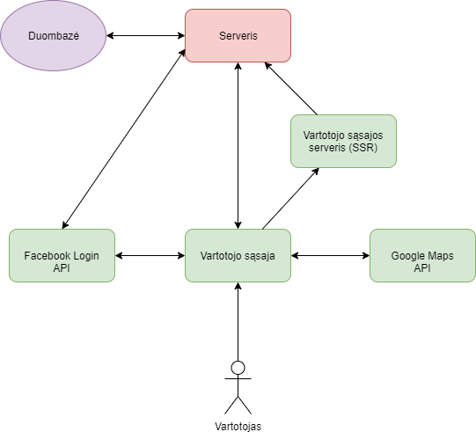

1 pav.„GraffitiTour“ sistemos architektūra

# Vartotojo sąsajos projektas

Daugelis vartotojo sąsajos elementų nėra įgyvendinti.

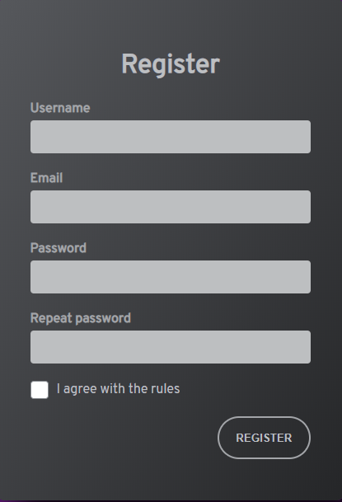

pav. 2. Registracijos formos realizacija

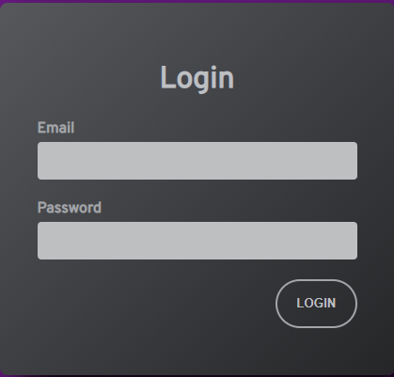

pav. 3. Prisijungimo formos realizacija

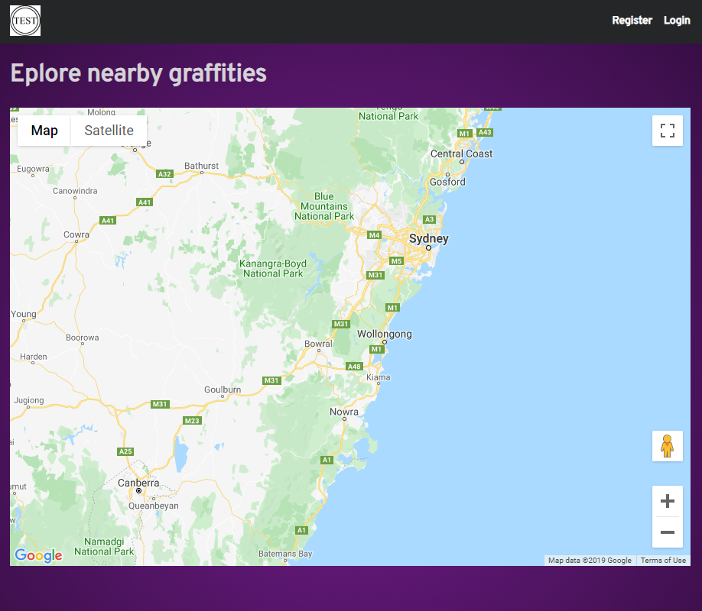

pav. 4. Pagrindinis langas

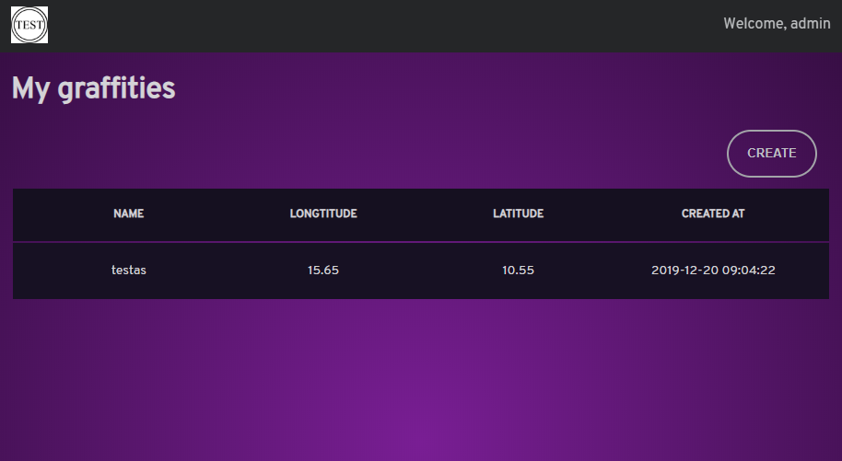

pav. 5. “Mano grafičiai” langas

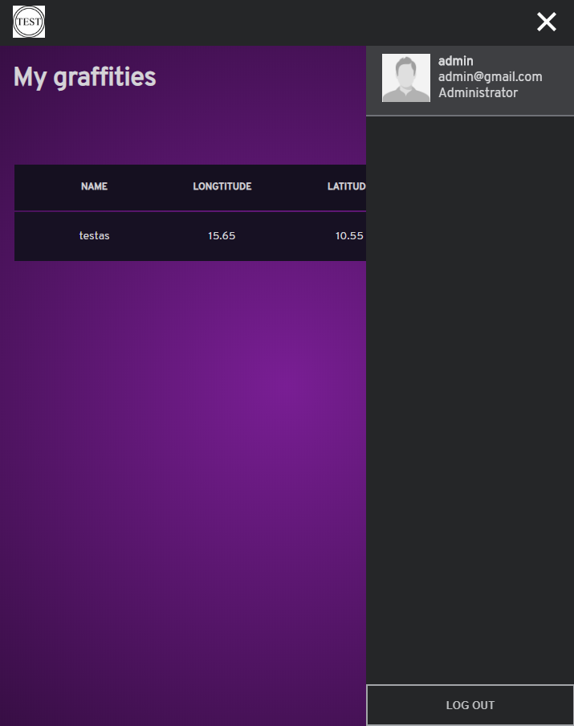

pav. 6. Šoninio meniu vartotojo sąsaja

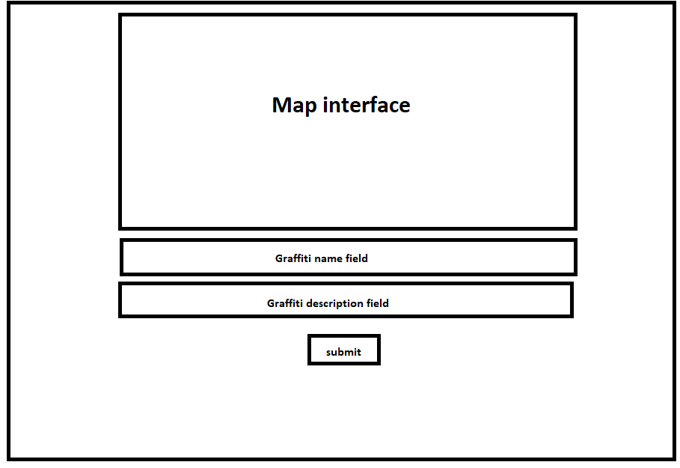

pav. 7. Graffiti sukūrimo lango mock’as

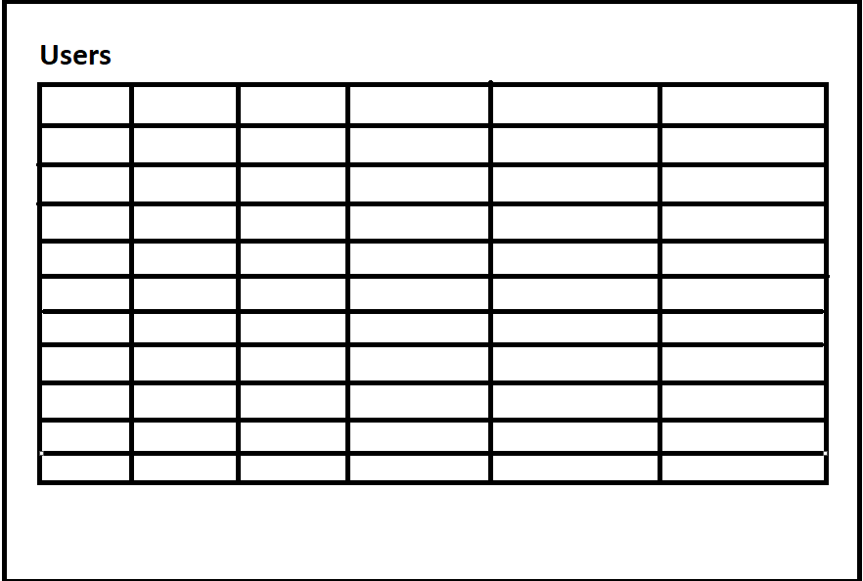

pav. 8. Vartotojų sąrašo lango mock’as

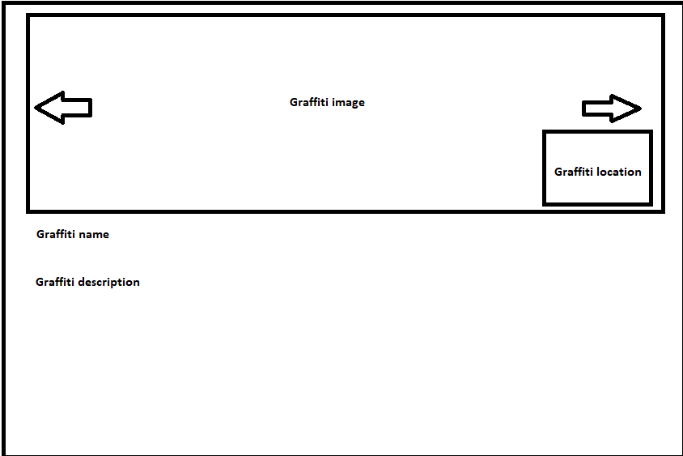

pav. 9. Grafičio lango mock’as

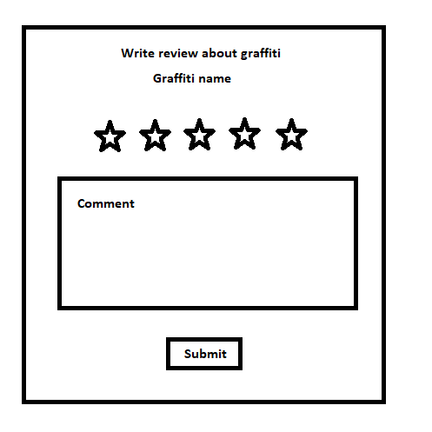

pav. 10. Grafičio įvertininimo lango mock’as

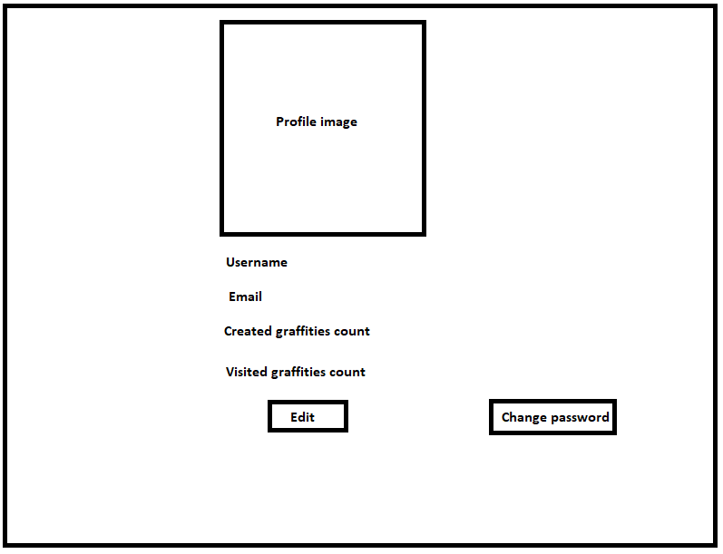

pav. 11. Profilio puslapio mock’as

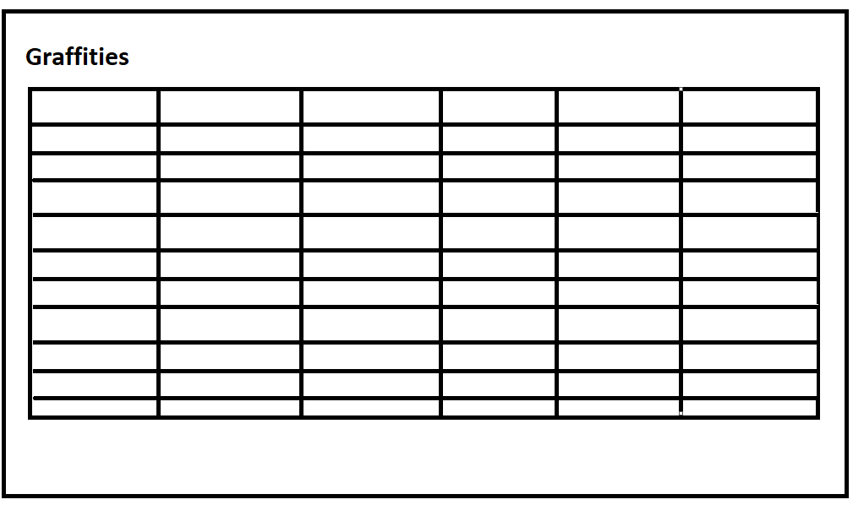

pav. 12. Grafičių sąrašo mock’as

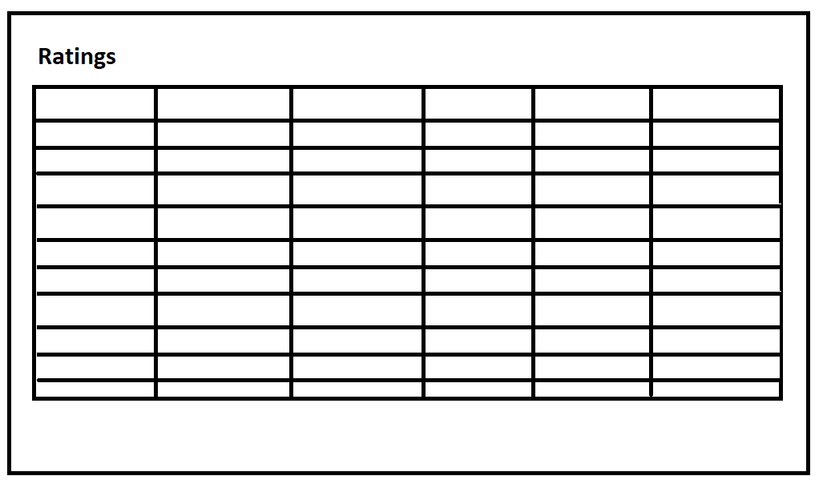

pav. 13. Įvertinimų sąrašo mock’as

# API specifikacija

|  |  |
| --- | --- |
| Kelias | /users |
| Metodo tipas | GET |
| Siunčiami duomenys | - |
| Gražina | Visus vartotojus (200) |
| Aprašymas | Gauna visus vartotojus |

|  |  |
| --- | --- |
| Kelias | /users |
| Metodo tipas | POST |
| Siunčiami duomenys | Vartotojo vardas, slapyvardis, slaptažodis el. paštas |
| Gražina | 201 (created) |
| Aprašymas | Sukuria vartotoją |

|  |  |
| --- | --- |
| Kelias | /users/id |
| Metodo tipas | PUT |
| Siunčiami duomenys | Vartotojo vardas, slapyvardis, slaptažodis el. paštas, URL dalyje vartotojo ID |
| Gražina | 200 |
| Aprašymas | Atnaujina vartotojo informaciją |

|  |  |
| --- | --- |
| Kelias | /users/id |
| Metodo tipas | DELETE |
| Siunčiami duomenys | URL dalyje vartotojo ID |
| Gražina | 200 |
| Aprašymas | Ištrina vartotoją |

|  |  |
| --- | --- |
| Kelias | /users/id/graffities |
| Metodo tipas | GET |
| Siunčiami duomenys | URL dalyje vartotojo ID |
| Gražina | Vartotojo grafičius (200) |
| Aprašymas | Gauna vartotojo grafičius |

|  |  |
| --- | --- |
| Kelias | /user/ratings |
| Metodo tipas | GET |
| Siunčiami duomenys | - |
| Gražina | Vartotojo įvertininimus (200) |
| Aprašymas | Gauna prašančio vartotojo įvertininimus |

|  |  |
| --- | --- |
| Kelias | /user/graffities |
| Metodo tipas | GET |
| Siunčiami duomenys | - |
| Gražina | Vartotojo grafičius (200) |
| Aprašymas | Gauna prašančio vartotojo grafičius |

|  |  |
| --- | --- |
| Kelias | /user |
| Metodo tipas | GET |
| Siunčiami duomenys | - |
| Gražina | Vartotojo informaciją (200) |
| Aprašymas | Gauna prašančio vartotojo informaciją |

|  |  |
| --- | --- |
| Kelias | /graffities/id/ratings |
| Metodo tipas | GET |
| Siunčiami duomenys | URL dalyje grafičio ID |
| Gražina | Grafičio įvertinimus(200) |
| Aprašymas | Gauna grafičio (ID) įvertininimus |

|  |  |
| --- | --- |
| Kelias | /ratings |
| Metodo tipas | GET |
| Siunčiami duomenys | - |
| Gražina | Visus įvertinimus (200) |
| Aprašymas | Gauna visus įvertinimus |

|  |  |
| --- | --- |
| Kelias | /ratings |
| Metodo tipas | POST |
| Siunčiami duomenys | Įvertininimo skaičius, komentaras, grafičio ID |
| Gražina | 201 (created) |
| Aprašymas | Sukuria įvertinimą |

|  |  |
| --- | --- |
| Kelias | /ratings/id |
| Metodo tipas | PUT |
| Siunčiami duomenys | Įvertininimo skaičius, komentaras, URL dalyje įvertinimo ID |
| Gražina | 200 |
| Aprašymas | Atnaujina įvertininimo informaciją |

|  |  |
| --- | --- |
| Kelias | /ratings/id |
| Metodo tipas | DELETE |
| Siunčiami duomenys | URL dalyje įvertinimo ID |
| Gražina | 200 |
| Aprašymas | Ištrina įvertinimą |

|  |  |
| --- | --- |
| Kelias | /graffities |
| Metodo tipas | GET |
| Siunčiami duomenys | - |
| Gražina | Visus grafičius (200) |
| Aprašymas | Gauna visus grafičius |

|  |  |
| --- | --- |
| Kelias | /graffities |
| Metodo tipas | POST |
| Siunčiami duomenys | Pavadinimas, aprašymas, koordinatės, nuotraukos |
| Gražina | 201 (created) |
| Aprašymas | Sukuria grafitį |

|  |  |
| --- | --- |
| Kelias | /graffities/id |
| Metodo tipas | PUT |
| Siunčiami duomenys | Pavadinimas, aprašymas, koordinatės, nuotraukos, URL dalyje grafičio ID |
| Gražina | 200 |
| Aprašymas | Atnaujina grafičio informaciją |

|  |  |
| --- | --- |
| Kelias | /graffities/id |
| Metodo tipas | DELETE |
| Siunčiami duomenys | URL dalyje grafičio ID |
| Gražina | 200 |
| Aprašymas | Ištrina grafitį |

|  |  |
| --- | --- |
| Kelias | /login |
| Metodo tipas | POST |
| Siunčiami duomenys | Vartotojo el. paštas, slaptažodis |
| Gražina | Prisijungimo žetonus (200) |
| Aprašymas | Prijungia vartotoją Oauth 2.0 būdu |

|  |  |
| --- | --- |
| Kelias | /logout |
| Metodo tipas | POST |
| Siunčiami duomenys | - |
| Gražina | 200 |
| Aprašymas | Atjungia vartotoją blokuojant jo žetonų validumą duombazėje |

|  |  |
| --- | --- |
| Kelias | /refresh |
| Metodo tipas | POST |
| Siunčiami duomenys | Atnaujinimo žetonas |
| Gražina | Prisijungimo žetonas (200) |
| Aprašymas | Atnaujina žetoną, kuris nebegalioja |

# API panaudojimo pavyzdžiai

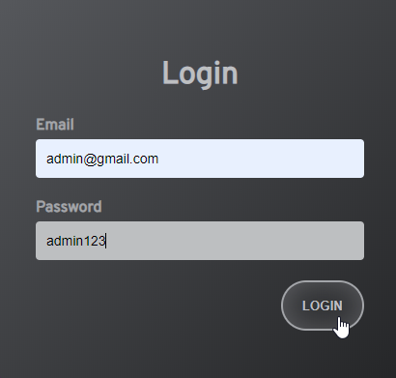

pav. 14. Suvedami prisijungimo duomenys

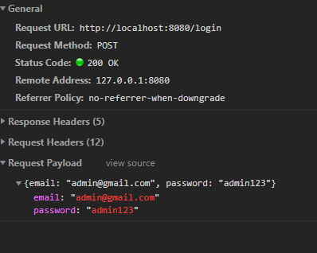

pav. 15. Išsiunčiama užklausa

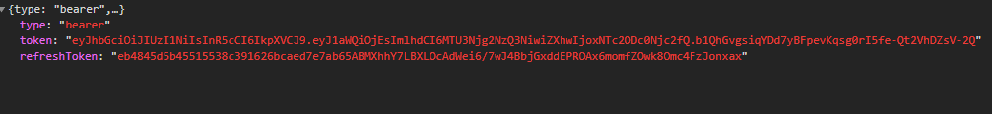

pav. 16. Grąžinami prisijungimo žetonai

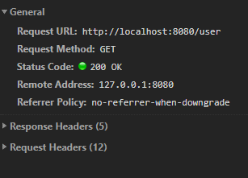

pav. 17. Vartotojo informacijos užklausa

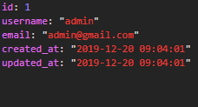

pav. 18. Vartotojo informacijos užklausos rezultatas

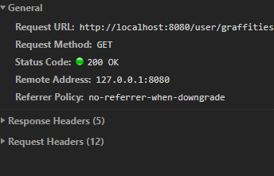

pav. 19. Vartotojo grafičių užklausa

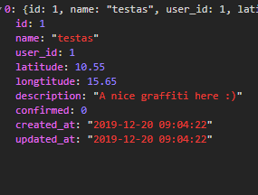

pav. 20. Vartotojo grafičių užklausos rezultatai

# Išvados

Šio modulio metu išmokti tikslūs endpoint‘ų standartai, kokius kodus turi grąžinti ir kokiais principais viskas turi vykti. Išmokta endpoint‘us tvarkingai dokumentuoti ir testuoti. Išmokti kurti standartinė vartotojo sąsaja ir jos surišimas su serverine sistemos dalimi.